## Partial fraction decomposition

## Partial fractions for real zeros of denominator

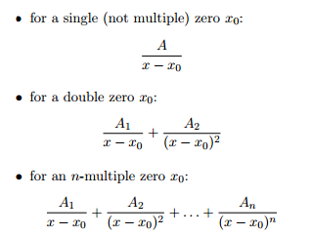

Example 1

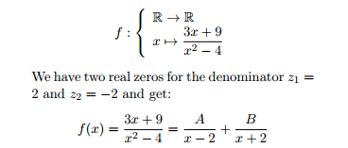

Example 2

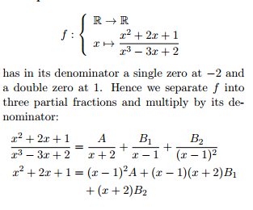

## Partial fractions for complex zeros of denominator

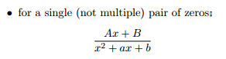

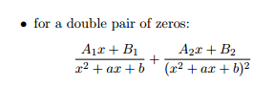

Example

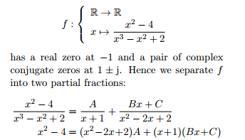

Example of the ss1 exercises

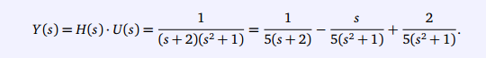

توی این مورد اخر چون ریشه غیر حقیقی داریم به این شکل نوشته میشه و نوشتن پارشال فرکشن کاملا به ریشههای مخرج ربط داره نه حفظیه نه همیشه همون فرم ثابت که تو گفتی

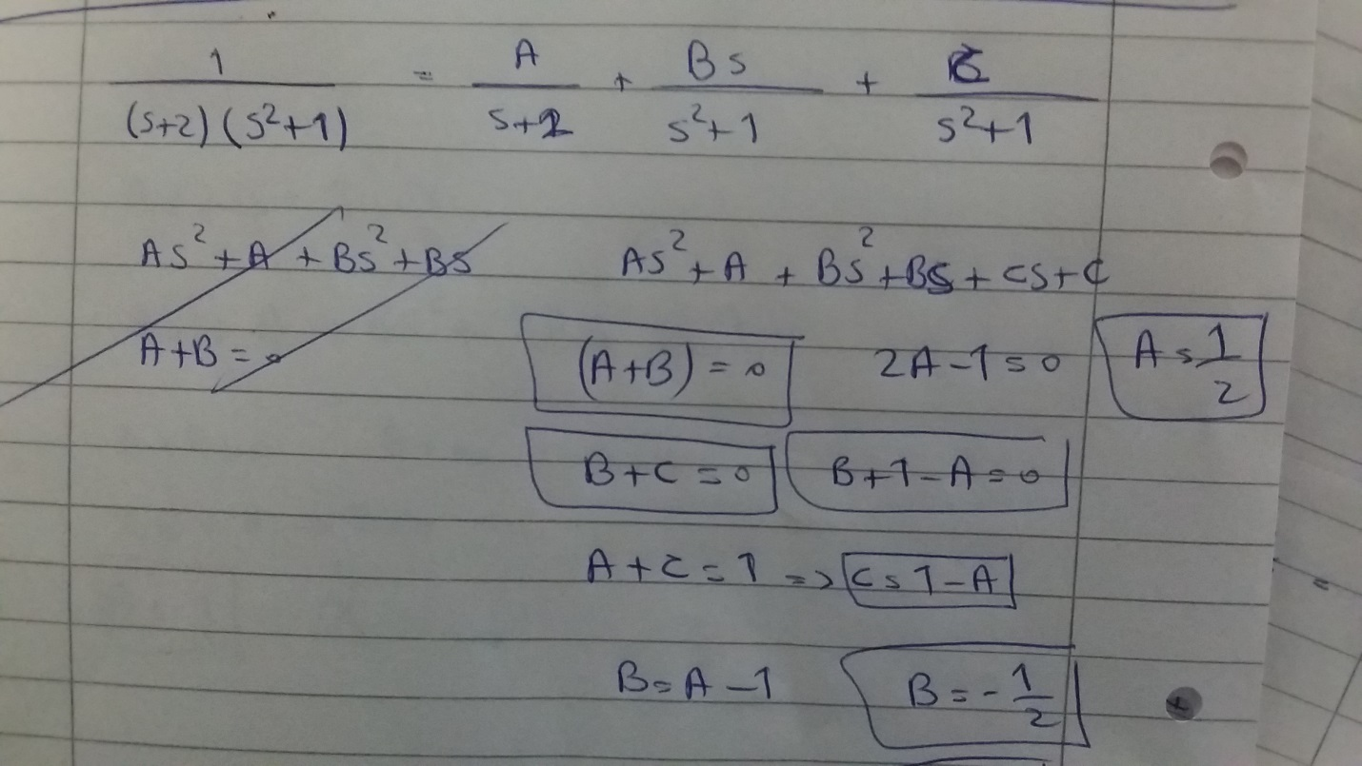

ps : man lab 4 ss1 tammum kardam to google drive upload kardam please take a look:

<https://drive.google.com/folderview?id=0B5yu0BRKOXW6NDFXSWRpU2tkcUE&usp=sharing>